受理编号：0290-2020
计量要求导出和计量验证记录表
测量过程名称 |  | 变压器油击穿耐压测试 |  |  | 被测参数要求(含公差) |  |  | 油耐压≥55kV
被测参数要求识别依据文件 |  |  |  | GB/T 507-2002绝缘油 击穿电压测定法
计量要求导出方法：
- 测量参数公差范围：T=55kV
- 测量设备的最大允许误差：MPE:T/3=55/3=18kV=±9kV
- 测量设备校准不确定度推导： U_{95允} ₌ MPE/3 = 18/3 =6kV
- 被测参数测量范围：技术要求：油耐压≥55kV，则选择测量范围为（0-80）kV的绝缘强度测试仪进行测量。
计量校准过程 | 测量设备  名称/编号 |  | 型号规格 |  |  | 设备特性  (示值误差等) | 校准证书编号 |  | 校准日期
 | 绝缘油介强度测试仪/20140604 |  | RSJY-80KV |  |  | MPE:±4.4kV  Ured=1.6% k=2 | 电学字20200533-0517 |  | 2020.5.25
计量验证记录：
测量设备的测量范围为（0-80)kV，满足导出计量要求测量范围≥55kV要求;
测量设备的最大允许误差为±4.4kV，满足导出计量要求最大允许误差±9要求;
测量设备的扩展不确定度为Ured=1.6% k=2满足导出计量要求 U_{95允} =6kV的要求.

验证结论：☑符合□有缺陷□不符合（注：在选项上打√，只选一项）

验证人员签字：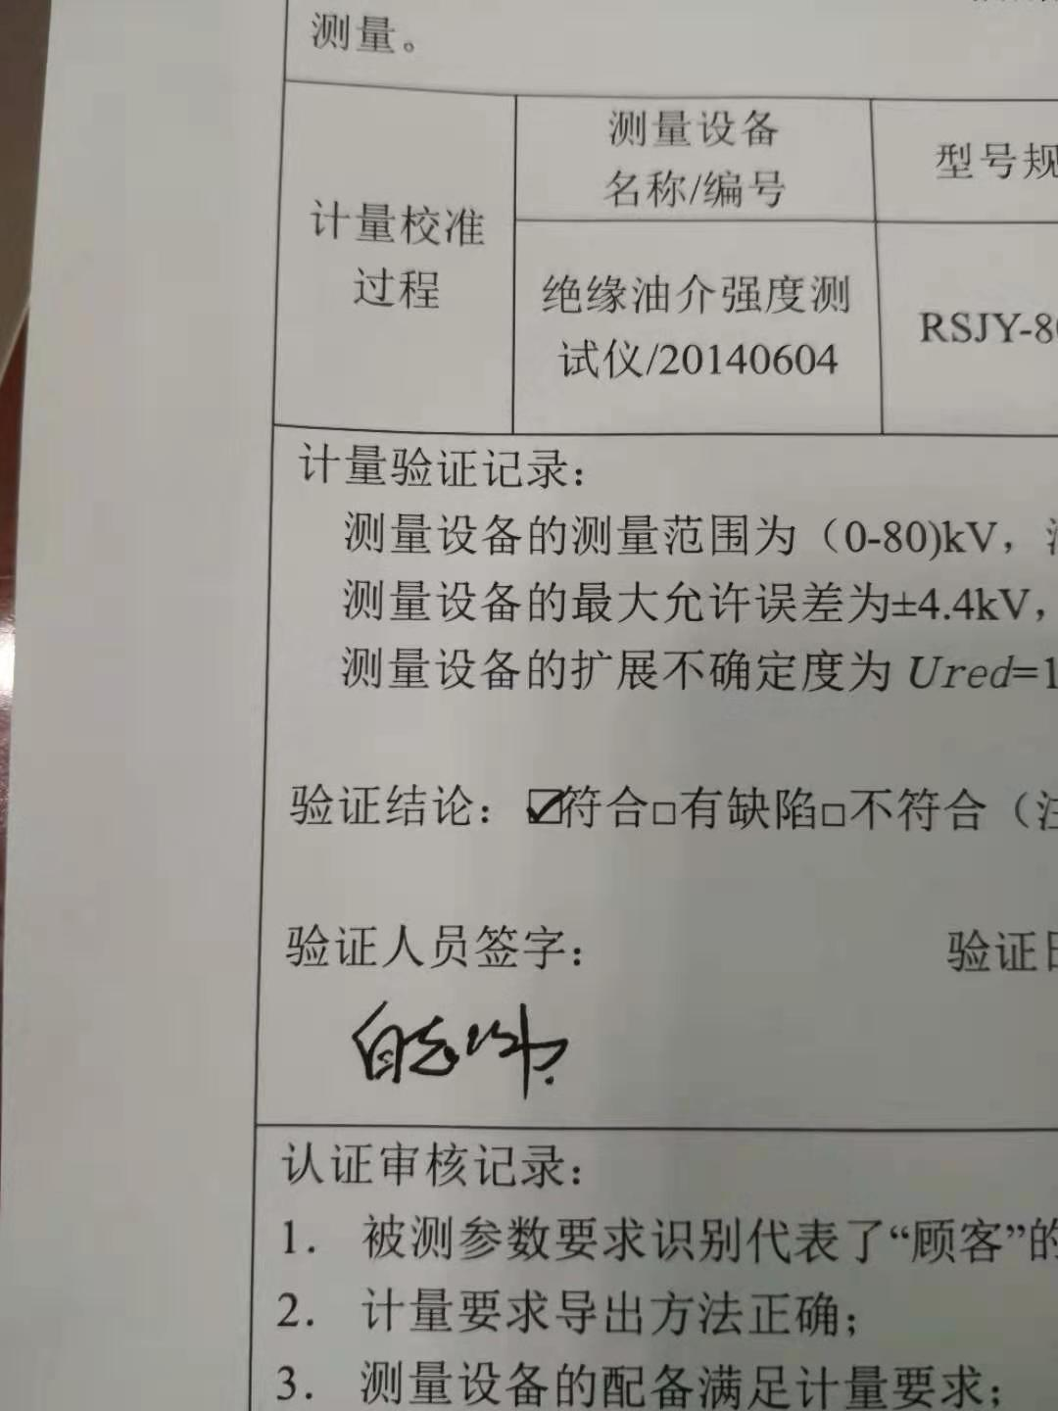 验证日期： 2020 年12月25日

认证审核记录：
- 被测参数要求识别代表了“顾客”的要求；
- 计量要求导出方法正确；
- 测量设备的配备满足计量要求；
- 测量设备经校准；
- 测量设备验证方法正确。

审核员意见：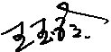

企业代表签字： 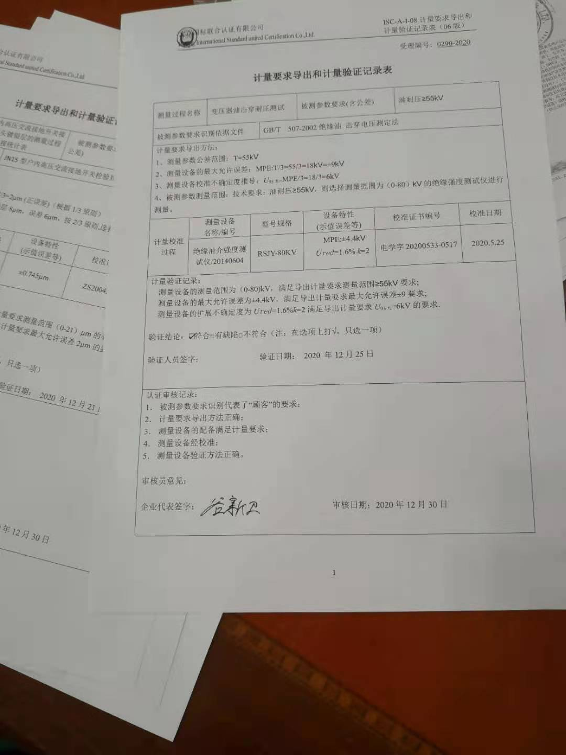 审核日期：2020年12月30日

